tP3 - Cas pratiques
TP3

Nous sommes le lundi 3/12/N. Vous êtes Secrétaire assistant médico-social auprès de plusieurs médecins.
Pour la mise en œuvre de ces cas pratiques, la méthode de travail sera définie par votre formateur.
- En binome avec jeux de rôles ou individuel.
Après avoir pris connaissance des cas ci-après, apportez une réponse adéquate à la demande des différents interlocuteurs.
Communiquez de façon professionnelle et sur le support le mieux adapté à chaque contexte.
L’annexe 1 est à votre disposition (agenda Dr LACOMBE).
Appuyez-vous sur vos connaissances.

Annexe 1 - Agenda du Dr LACOMBE

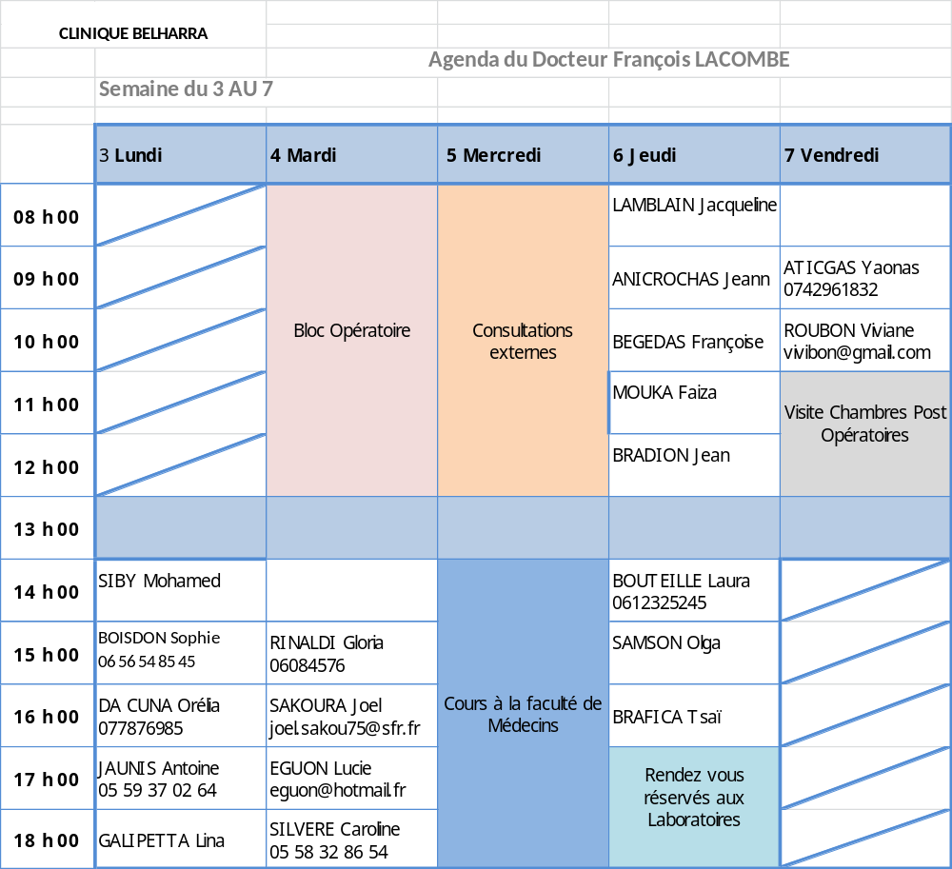

- Cas pratique 1

10 h 00, Madame Ingrid DIAS, se présente à l’accueil lundi 3 à 10 h 00. Elle souhaite un renouvellement d’ordonnance pour sa contraception.
La dernière prise de sa « pilule » remonte à 3 jours.
Vous disposez de l’agenda du médecin, Dr LACOMBE.

- Que répondez-vous ?
- Quels renseignements sont nécessaires pour traiter au mieux la demande ?
- Quels outils de communication pouvez-vous utiliser ?

Réponse à Madame Ingrid DIAS :
Bonjour Madame DIAS, je comprends que vous avez besoin d'un renouvellement d'ordonnance pour votre contraception. La dernière prise de votre pilule remonte à 3 jours.
Pour renouveler votre ordonnance, je vais vérifier la disponibilité du Dr LACOMBE .
Renseignements nécessaires :
Nom et prénom de la patiente
Date de naissance
Date de la dernière ordonnance
Nom de la pilule contraceptive
Outils de communication :
Agenda du Dr LACOMBE pour vérifier ses disponibilités
Téléphone pour contacter la patiente ou le médecin
Logiciel de gestion des patients pour vérifier les antécédents médicaux de la patiente

- Cas pratique 2
Appel de M. Jean Jacques DICHARRY, inquiet de son INR à 3,5. Il souhaite parler au Docteur LACOMBE pour adaptation de son traitement anti-coagulants.
- Quel message notez-vous et quel moyen de communication utilisez-vous ?
- Quel autre geste professionnel indispensable devez-vous accomplir ?

Message pour Dr LACOMBE :
"M. Jean Jacques DICHARRY a appelé. Il est inquiet de son INR qui est à 35. Il souhaite parler au Dr LACOMBE pour adapter son traitement anti-coagulants. Merci de le rappeler dès que possible."
Moyen de communication :
Téléphone pour noter et transmettre le message à Dr LACOMBE
Messagerie interne pour notifier le médecin de manière électronique si nécessaire
Geste professionnel indispensable :
S'assurer que le message est bien transmis au Dr LACOMBE le plus rapidement possible
Conseiller M. DICHARRY de ne pas modifier son traitement sans avis médical et de se rendre aux urgences si son état se détériore

- Cas pratique 3

Nous sommes le lundi 3. Appel de Madame Lana POIRRIER, patiente habituelle du Docteur LACOMBE :
« Mes maux de tête sont plus violents que d’habitude, dois-je venir voir le docteur ?»

- Comment gérez-vous la situation ?

Les réponses de Madame POIRRIER vous amènent à solliciter le Dr LACOMBE et à lui proposer de recevoir sa patiente en consultation.
- Rédigez le message destiné au Dr LACOMBE.
- Quel moyen de communication utilisez-vous ?
- Indiquez-lui l’une des plages horaires disponibles sur son agenda.
Gestion de la situation :
Conseiller Madame POIRRIER de consulter rapidement le Dr LACOMBE en raison de l'aggravation de ses maux de tête.
Message pour Dr LACOMBE :
Madame Lana POIRRIER a appelé. Ses maux de tête sont plus violents que d'habitude. Elle demande si elle doit venir vous voir. Je lui ai conseillé de venir en consultation. Pouvez-vous la recevoir à 14h00 aujourd'hui ?
Moyen de communication :
Agenda du Dr LACOMBE pour vérifier les plages horaires disponibles
Téléphone ou messagerie interne pour transmettre le message au médecin
Plage horaire disponible :
14h00 le lundi 3 décembre

- Cas pratique 4

Nous sommes le jeudi 6. Vous venez de recevoir le résultat de la biopsie de Madame Sophie BOISDON. Ce résultat est révélatur d’anomalies importantes. Celle-ci appelle : « Bonjour Madame, je souhaiterais connaître le résulat de ma biopsie… ».

- Que répondez-vous ?
Bonjour Madame BOISDON, nous avons reçu les résultats de votre biopsie et ils révèlent des anomalies importantes. Le Dr LACOMBE souhaiterait vous voir en consultation dès que possible pour discuter de ces résultats.
Je vais vérifier ses disponibilités et en fonction je vous proposerez de fixer un rendez-vous
- Cas pratique 5 - Consigne de travail

Lisez le dialogue ci-dessous. Surlignez les informations importantes (mots clés) et rédigez le message, sur la fiche message, que vous transmettrez au destinataire.

Le secrétaire assistant médico-social d’une maison médicale reçoit le représentant d’un laboratoire qui a rendez-vous avec un médecin actuellement absent de son cabinet.

- Le représentant : « Bonjour, je me présente, je suis Monsieur Leroy, représentant du laboratoire BIRON, vous savez nous sommes connus puisque nous fournissons tout l’institut Pasteur. J’ai rendez-vous avec le Dr Untel ».

- SAMS : « Bonjour Monsieur, veuillez m’excuser mais le Dr Untel a malheureusement dû s’absenter pour une urgence. Souhaitez-vous prendre un nouveau rendez-vous ? »

- Le représentant : « Ah c’est fâcheux ! J’espère que ce n’est pas trop grave ! En fait mon agenda est déjà bien rempli, je préfère donc le recontacter. A quel moment pourrai-je le joindre ? ».

- SAMS : « Il sera joignable dès 14 heures ».

- Le représentant : « Parfait ! Dans ce cas je l’appellerai en début d’après-midi, mais d’ores et déjà, je vous remets la documentation qui faisait l’objet de ma visite. Pouvez-vous préciser au Docteur Untel que la nouvelle gamme de produits antibactériens bénéficie d’un prix de lancement de 30 % sur le prix catalogue pour toute commande passée dans un délai de 10 jours ? ».

- SAMS : « Très bien Monsieur, je lui transmettrai votre message dès son retour et lui donnerai votre documentation ».

- Le représentant : « Je vous remercie, dites-lui également qu’il peut consulter notre site internet qui est www.biron@bienguerir.net ».

- SAMS : « Parfait Monsieur, c’est bien noté ».

- Le représentant : « Merci beaucoup, pour la peine, je vous laisse nos superbes stylos au logo du laboratoire BIRON afin que vous puissiez prendre vos notes confortablement ainsi que ma carte de visite ».

FICHE MESSAGE
Date : 3/12/N | Dr. M. Mme : Dr Untel
A : H Laboratoire BIRON | Sté :
A contacter : M. Leroy | Tél :
Dr. M. Mme¹ : | Courriel :
Service :

Vous recontactera Demande à être contacté(e) Vous informe

OBJET DE LA VISITE :
Documentation et information sur la nouvelle gamme de produits antibactériens

Message pris par : (visa)

CREDITS

- ŒUVRE COLLECTIVE DE L’AFPA
sous le pilotage de la Direction de l’Ingénierie et de l’Innovation Pédagogique (DIIP)
Centre d’ingénierie sectoriel tertiaire-services

- EQUIPE DE CONCEPTION
Sylvie CULAT (Ingénieur de formation)
Laurence BROUET (Formateur)
Eugénie MULLER (Formateur – CRP Beauvoir)
Pascale SEMASSEL (Formateur)

- DATE DE MISE A JOUR
17/07/2019

© AFPA 2019 – tp3-traitement_relaie_info - sea-032314-01
Reproduction interdite
Article L 122-4 du code de la propriété intellectuelle
« Toute représentation ou reproduction intégrale ou partielle faite sans le consentement de l’auteur ou de ses ayants droits ou ayants cause est illicite. Il en est de même pour la traduction, l’adaptation ou la transformation, l’arrangement ou la reproduction par un art ou un procédé quelconque ».

Association nationale pour la Formation Professionnelle des Adultes
13 place du Général de Gaulle - 93108 Montreuil Cedex
www.afpa.fr

_{Rayer les mentions inutiles}

